Ингульская Л.В. 9 класс География 07.10.2022 Урок № 11

Тема. Машиностроительный комплекс России.

Изучение нового теоретического материала.
Задание 1. Прочитайте текст. Составьте краткий конспект.

Машиностроение — это совокупность отраслей промышленности, которые производят разнообразные машины.
Продукция машиностроения используется во всех сферах хозяйства. Её используют и промышленность, и сельское хозяйство, и транспорт, и вооружённые силы. Кроме того, товары отрасли машиностроения имеются в каждом доме (телевизоры, холодильники, стиральные машины и т. д.).
Уровень развития экономики и жизни людей зависит от количества и качества выпускаемых машин. Поэтому главной задачей машиностроения является обеспечение новыми, всё более совершенными машинами и механизмами.
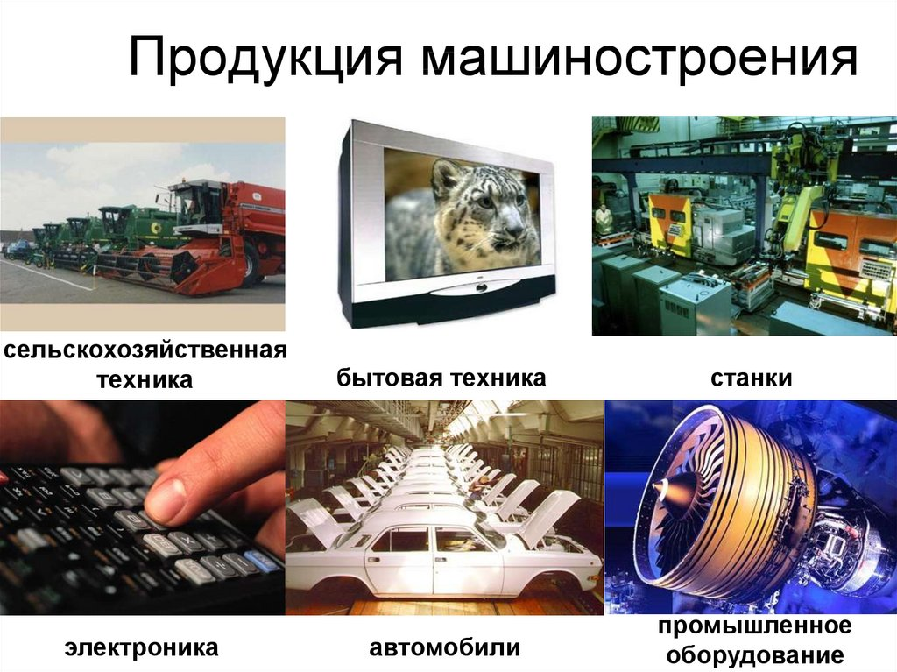
Первые машиностроительные заводы в России были очень крупными. Они занимались выпуском пароходов, паровозов, вагонов, дизельных двигателей, а в годы войны — артиллерийских орудий и танков.
Машиностроение состоит из большого количества отраслей, поэтому его часто называют машиностроительным комплексом.
Российская Федерация занимает значительное место в мире по выпуску оборудования для АЭС (20 % мирового производства), вагонов (5 %), судов (4 %), радиолокационного оборудования (3 %).
Структура машиностроения очень сложна. Существует огромное количество отраслей, которые специализируются на выпуске определённой продукции. Машиностроение выпускает десятки тысяч различных изделий.
Станкостроение — отрасль машиностроения, занимающаяся выпуском различных видов станков. Новым направлением станкостроения является робототехника.
Судостроение занимается производством морских и речных судов: танкеров (грузовые суда для перевозки нефтепродуктов), судов-сухогрузов, судов-рефрижераторов, пассажирских лайнеров, военных кораблей и др.

Автомобильные заводы производят легковые и грузовые автомобили, автобусы, троллейбусы и т. д.
Сельскохозяйственное машиностроение обеспечивает отрасль растениеводства тракторами, зерно- и картофелеуборочными комбайнами и другими специализированными машинами.
Приборостроение — это отрасль машиностроения, которая выпускает различные приборы, измерительную технику, часы, средства обработки информации, оптические приборы, оргтехнику и т. д.
Современными и быстроразвивающимися отраслями машиностроения являются электронная и электротехническая промышленность.
Тяжёлое машиностроение — это совокупность предприятий машиностроения, которые занимаются производством металлургического, горнорудного, крупного кузнечно-прессового, дробильно-размольного, подъёмно-транспортного оборудования, а также крупных экскаваторов, роторных комплексов, тепловозов, железнодорожных вагонов, дизелей.

Закрепление изученного материала. Задание 2. Зарисуйте схему.
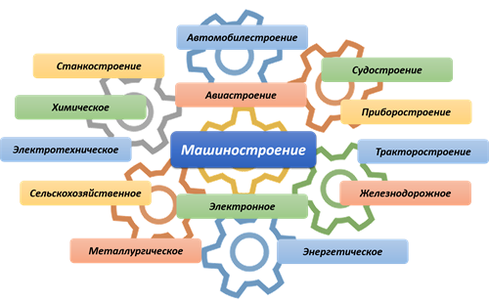
Задание, выполненное в письменном виде, должно быть сфотографировано или отсканировано и отправлено в виде файла. Для обратной связи можно использовать электронную почту lingulskaya@mail.ru, социальные сети ВК, мессенджеры WhatsApp, Телеграмм.

